Zugeschnittenes Bild
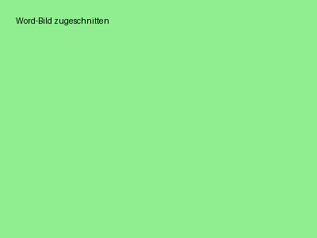
Ein unauffälliger Absatz.

